关于举办“第十届全国大学生市场调查与分析大赛”校内选报赛的通知

一、大赛简介
教育部高等学校统计学类专业教学指导委员会与中国商业统计学会共同主办的“正大杯”第十届全国大学生市场调查与分析大赛定于2019年9月正式启动。该赛同时作为第九届海峡两岸大学生市场调查与分析大赛大陆地区选拔赛。全国大学生市场调查与分析大赛自2010年启动以来，各省、自治区、直辖市累计有近1900校(次)、18万人(次)参赛。大赛已被纳入2014-2018高校学科竞赛排行榜，是国内一流的全国性大赛，也是政府支持、企业认可、高校师生积极参与、海峡两岸高度联动的统计学科实践教学平台,为吉首大学认可的B类大赛。详情请登陆中国商业统计学会网站(http://www.china-cssc.org)，市场调查与分析大赛专题网页。

二、竞赛日程
大赛分知识赛和实践赛两部分。知识赛通过者可自愿申请中国商业统计学会颁发的相关专业能力证书。知识赛通过者方可组队晋级实践赛，实践赛分三级，即分区赛、大陆地区总决赛和海峡两岸总决赛，各级获奖者可获得团队和个人荣誉证书。
 | 竞赛项目 | 竞赛形式 | 竞赛方式 | 时间 |  | 地点
知  识  赛 | 网 考 | 个人赛 | 在线考试 | 2019年11月10日-12月10日 |  | 各参赛学校
实  践  赛 | 省 赛 | 团体赛  （3-5人） | 市场调研报告评审、PPT陈述、答辩 | 2020年4月30日前 | 分赛区
实  践  赛 | 全国赛  （第九届两岸赛大陆地区选拔赛） | 团体赛  （3-5人） | 市场调研报告评审、PPT陈述、答辩 | 2020年5月底 | 广西财经学院（南宁）
总决赛 | 海峡两岸大学生市场调查与分析大赛总决赛 | 团体赛  （3-5人） | 市场调研报告评审、PPT陈述、答辩 | 2020年8月下旬 |  | 承办校待定

备注：1、参赛学生确认信息提交截止日期：2019年11月5日
3、知识赛网考合格选手自愿组成团队（3-5人/队）参加市场调查与分析大赛实践赛

三、知识赛介绍
1、竞赛内容及分值构成（随网考通知另行下发）
2、竞赛形式：个人赛，在线考试，100分钟。考生可以任选100分钟参加在线考试；每人可以最多考两次。最低通过率为参赛学校实际网考人数的70%；60分及以上肯定通过，不受70%的限制。
3、竞赛时间：2019年11月10日至12月10日，期间每日9：00-22：00，第一次考试成绩在60分及以上，系统提示通过的学生，不用参加第二次考试。第一次考试没通过的，可以再考第二次，以本人的高分计算考试成绩。2019年12月20日前考试成绩将发送到各参赛学校，由各参赛校向竞赛选手公布竞赛成绩，也可以上大赛官网点击“查看网考通过名单”进行查询。
4、竞赛模拟题：参赛选手可于2019年11月1日后，登录中国商业统计学会官网http://www.china-cssc.org，点击“第十届市场调查与分析大赛”专题网页，点击“学习天地”下载模拟卷线下练习，也可在2019年11月1日-10日期间，登录中国商业统计学会官网点击“网考平台”进行在线练习。

四、实践赛介绍
实践赛具体方案可在2019年12月20日后登陆大赛网站http://www.china-cssc.org查询。竞赛方式：报告评审和现场答辩相结合，其中报告成绩占60%，展示答辩成绩占40%。
1、湖南省赛：2020年4月底之间前完成省赛，产生省赛等级奖项，推荐优秀团队参加全国总决赛。
2、全国总决赛（暨第九届海峡两岸大学生市场调查与分析赛大陆地区选拔赛）。2020年5月底前完成本科组全国总决赛，产生全国赛等级奖项，前6名团队参加第九届两岸赛。
3、第九届海峡两岸大学生市场调查与分析大赛总决赛。2020年8月下旬，两岸选拔赛胜出的团队进行两岸总决赛，并参加两岸学术交流和文化参访活动。

五、参赛方式
为保证大赛公开、公平、公正和顺利进行，市场调查与分析大赛采取网上完成参赛院校和参赛学生的报名注册、下载模拟试题、实践赛团队报名等操作以及在线学习等。
1、参赛对象：在读本科生，专业不限。
2、报名顺序：院校参赛报名（老师填报）→个人网考报名（学生填报）→实践赛团队报名。
3、个人网考报名程序
1）进入中国商业统计学会官网：http://www.china-cssc.org/。

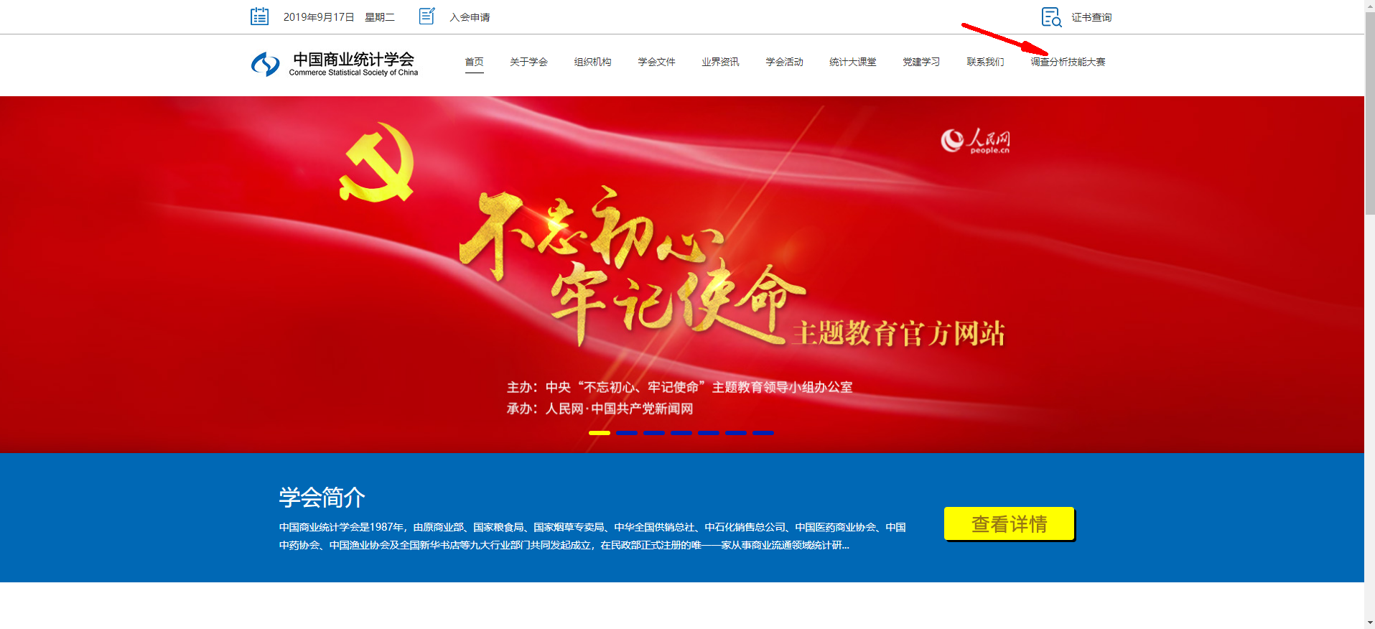

2）点击 调查分析技能大赛，进入大赛专题页面。


3）下拉右侧滚动条至在线报名

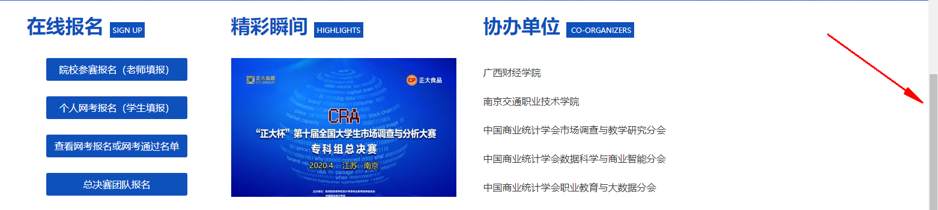

4）点击个人网考报名，如实填报并提交。

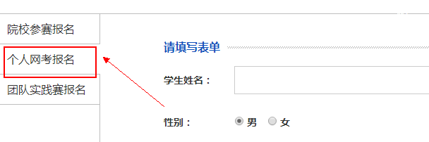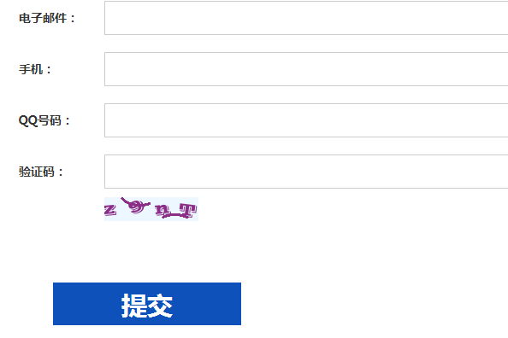
4、注意事项
（1）院校参赛代码（各校代码唯一,共18位），吉首大学的参赛代码为【201909241118272611】。
（2）网考系统登录时，需要输入本人手机号码和手机接收到的短信验证码才能进入网考页面，因此个人网考报名时填报的手机号码一定要填本人现在正常使用的号码。
（3）报名费30元，请交纳给报名联系人。报名并认真参加网络知识考试的同学，报名费将作为奖励全额返还。
（4）点击查看网考报名或网考通过名单 ，确认报名成功。
（5）实践赛团队报名流程将于网考结束后随实践赛通知下发。
（6）我校报名同学除了网络报名外，请按要求在11月1日之前填写好报名表，并发至邮箱1426509938@qq.com，并加入大赛QQ群735635349，相关比赛事宜请入群咨询指导老师。报名表见附件，为保证报名信息准确，只有提交了电子报名表并在网上注册报名，才算报名成功。

六、奖励办法
1、知识赛通过（60分以上）的选手可自愿自费申请中国商业统计学会颁发的市场调查能力证书。90分及以上选手及所在学校将上大赛官网荣誉榜单。达到优秀的同学，还会另行奖励。
2、校园选拔赛设一等奖、二等奖、三等奖，此比赛为吉首大学认定的B类赛事。
3、根据赛区分配名额，推荐优胜队晋级湖南赛区决赛。进入湖南赛区决赛的至少可以获得省赛三等奖。
4、湖南赛区突围队伍，赴南京参加全国总决赛。
吉首大学商学院
吉首大学商科科技创新与竞赛工作室
2019年9月25日

